EPAM University Programs DevOps external course Module – Linux Networking

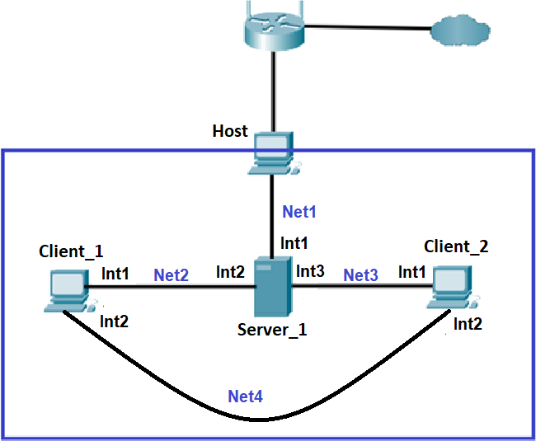Практична частина модуля Linux Networking передбачає створення засобами Virtual Box мережі, що показаний на рисунку 1

Рисунок 1

Host – це комп’ютер, на якому запущений Virtual Box;

Server_1 – Віртуальна машина, на якій розгорнуто ОС Linux. Int1 цієї машини в режимі «Мережевий міст» підключений до мережі Net1, тобто знаходиться в адресному просторі домашньої мережі. IP-адреса Int1 встановлюється статично відповідно до адресного простору, наприклад 192.168.1.200/24. Інтерфейси Int2 та Int3 відповідно підключено в режимі «Внутрішня мережа» до мереж Net2 та Net3.

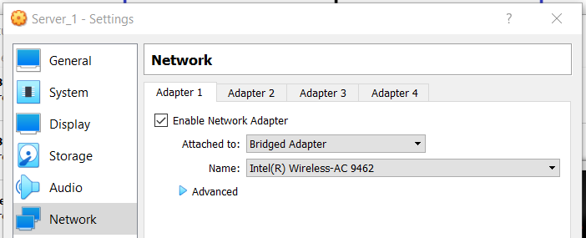

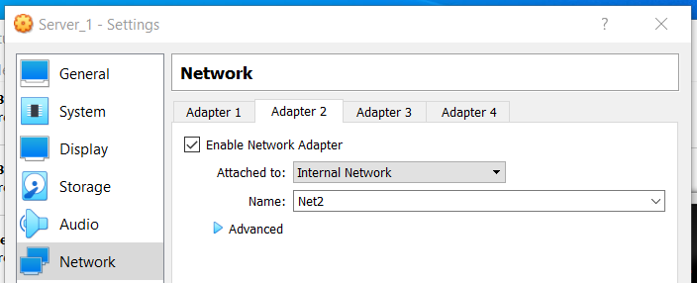

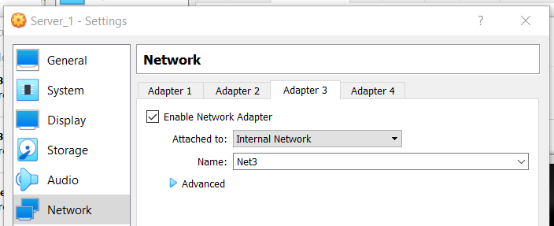

Client_1 та Client_2 – Віртуальні машини, на яких розгорнуто ОС Linux (бажано різні дистрибутиви, наприклад Ubuntu та CentOS). Інтерфейси підключені в режимі

«Внутрішня мережа» до мереж Net2, Net3 та Net4 як показано на рисунку 1.

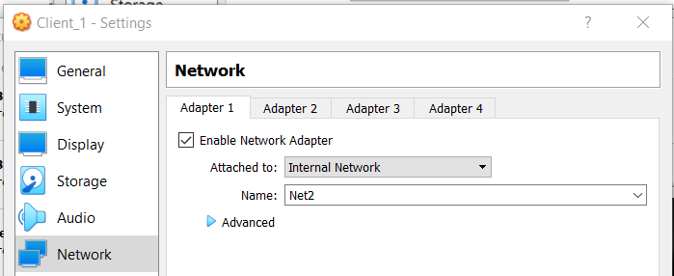

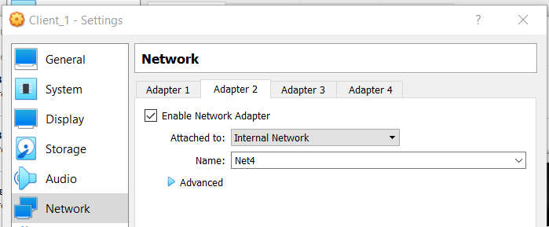

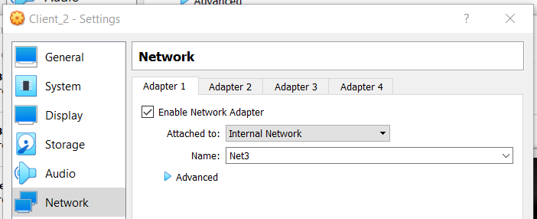

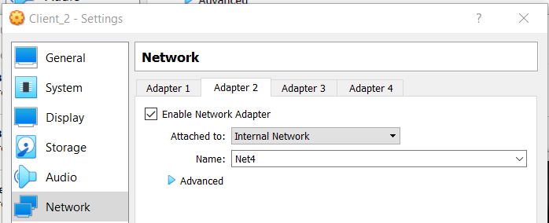

Адреса мережі Net2 – 10.Y.D.0/24, де Y – дві останні цифри з вашого року народження, D – дата народження. 10.86.15.0/24

Адреса мережі Net3 – 10.M.Y.0/24, де M – номер місяця народження. 10.15.86.0/24

Адреса мережі Net4 – 172.16.D.0/24. 172.16.15.0/24

**Увага!** Якщо, адресний простір Net2, Net3 або Net4 перетинається з адресним простором Net1 – відповідну адресу можна змінити на власний розсуд.

Виходячи з опису вище, у мене ось така схема:

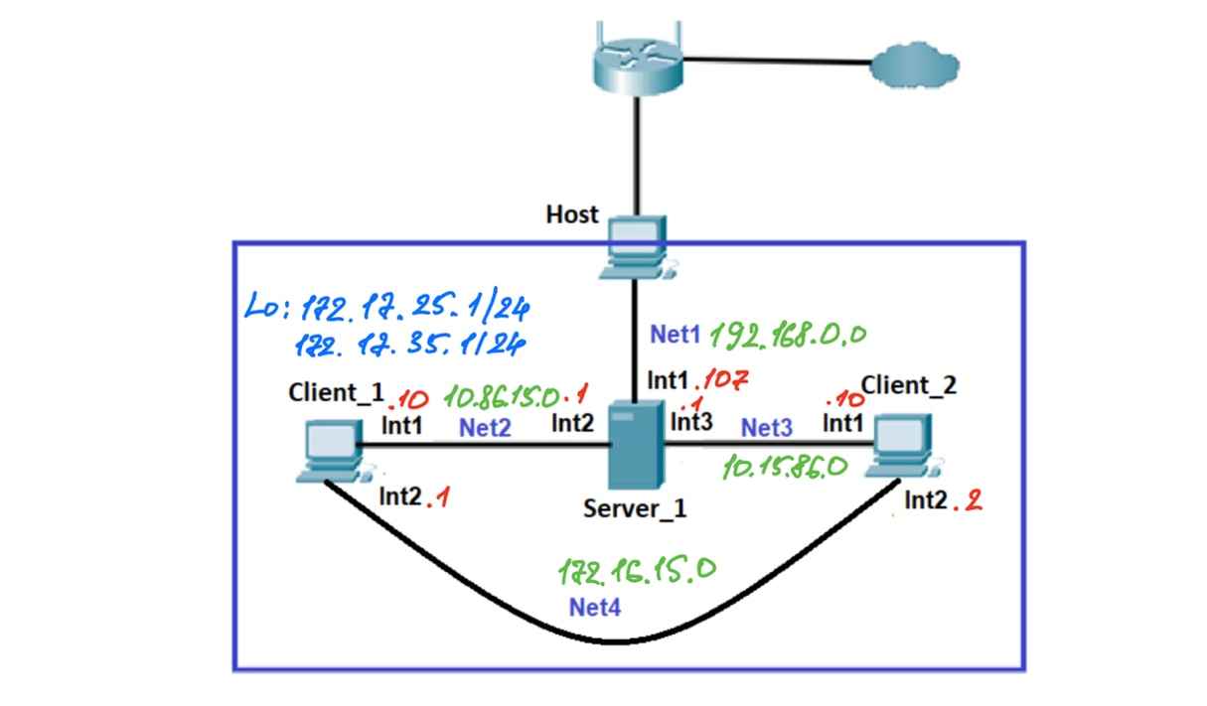

1. На Server_1 налаштувати статичні адреси на всіх інтерфейсах.

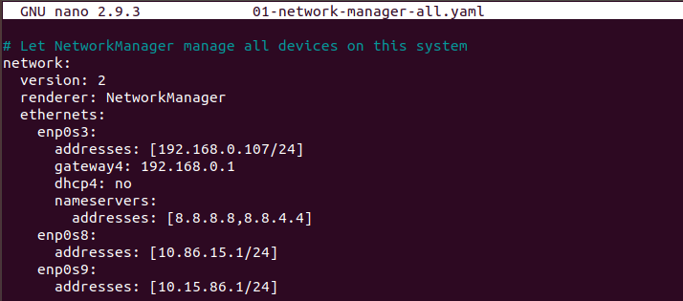

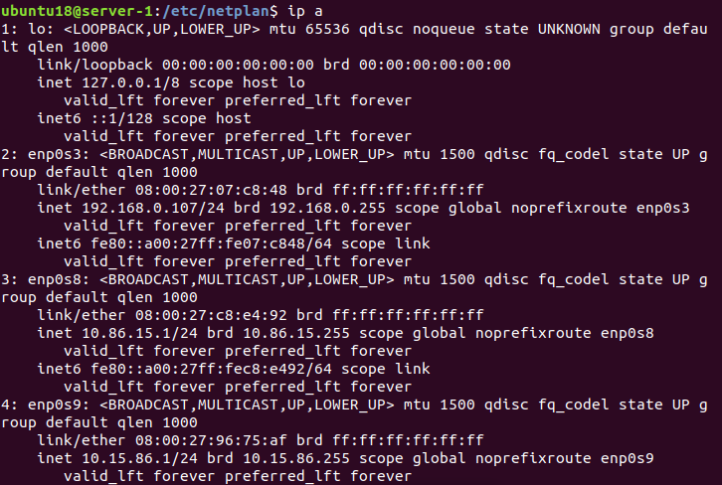

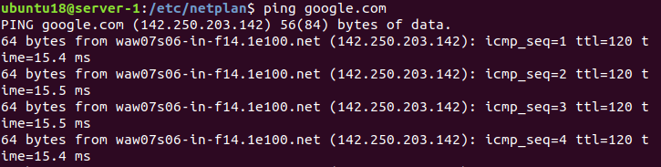

1. На Server_1 налаштувати DHCP сервіс, який буде конфігурувати адреси Int1 Client_1 та Client_2

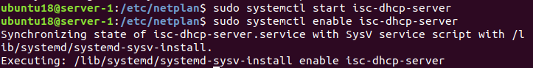

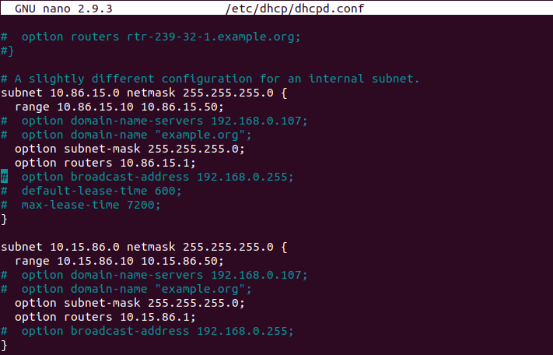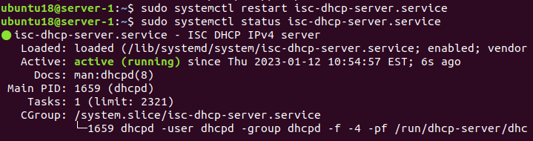

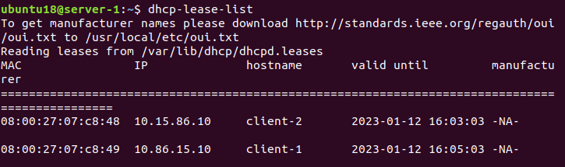

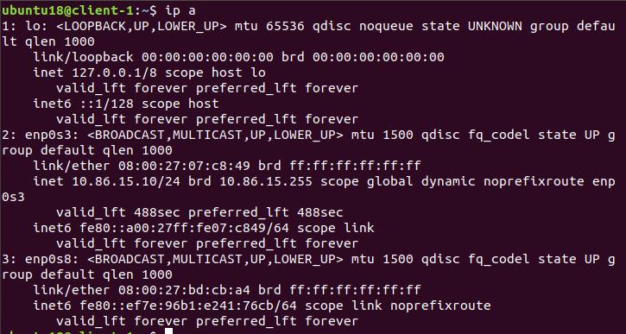

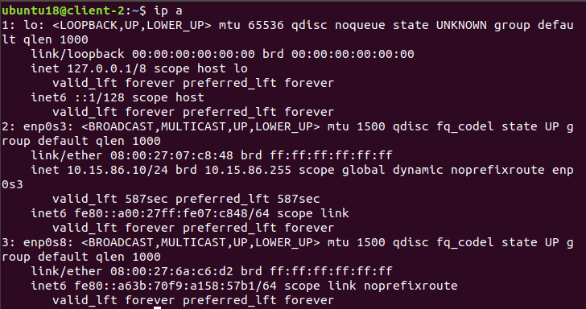

3. За допомогою команд ping та traceroute перевірити зв'язок між віртуальними машинами. Результат пояснити.

Увага! Для того, щоб з Client_1 та Client_2 проходили пакети в мережу Internet (точніше щоб повертались з Internet на Client_1 та Client_2) на Wi-Fi Router необхідно налаштувати статичні маршрути для мереж Net2 та Net3. Якщо такої можливості немає інтерфейс Int1 на Server_1 перевести в режим NAT.

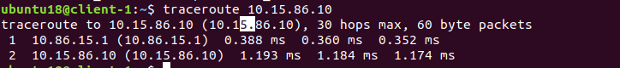

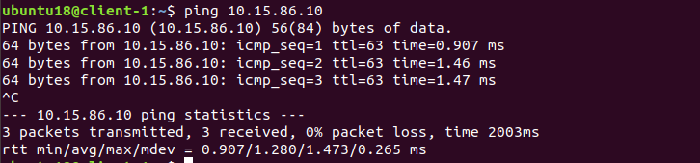

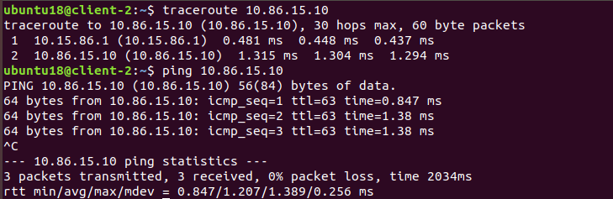

1. На віртуальному інтерфейсу lo Client_1 призначити дві ІР адреси за таким правилом: 172.17.D+10.1/24 та 172.17.D+20.1/24. 172.17.25.1/24 172.17.35.1/24 Налаштувати маршрутизацію таким чином, щоб трафік з Client_2 до 172.17.D+10.1 172.17.25.1/24 проходив через Server_1, а до 172.17.D+20.1 172.17.35.1/24 через Net4. Для перевірки використати traceroute.

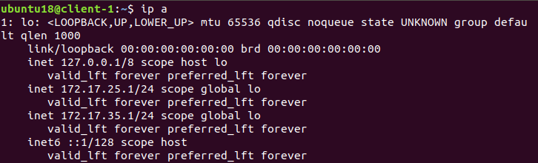

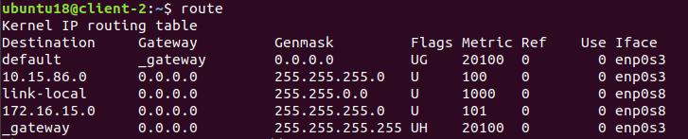



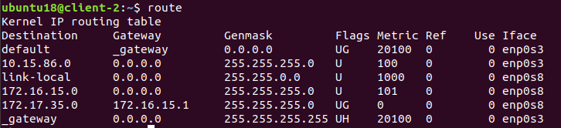





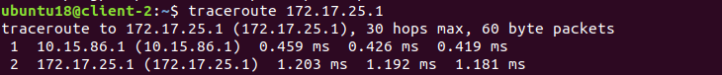

1. Розрахувати спільну адресу та маску (summarizing) адрес 172.17.D+10.1 172.17.25.1 та 172.17.D+20.1 172.17.35.1, при чому префікс має бути максимально можливим. Видалити маршрути, встановлені на попередньому кроці та замінити їх об’єднаним маршрутом, якій має проходити через Server_1.

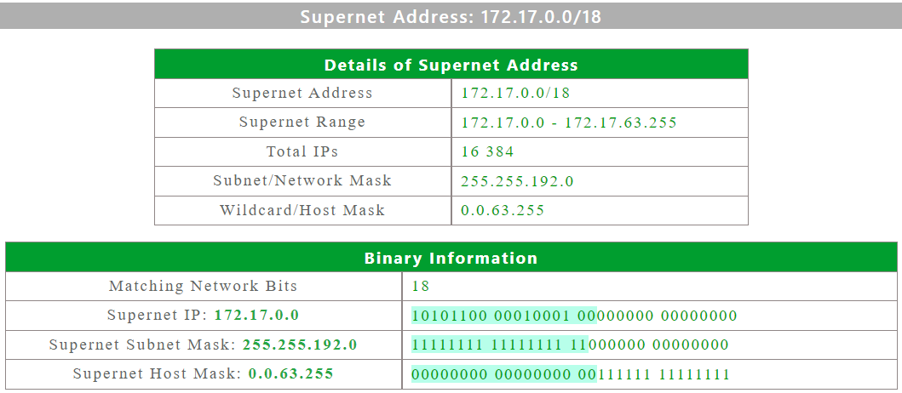







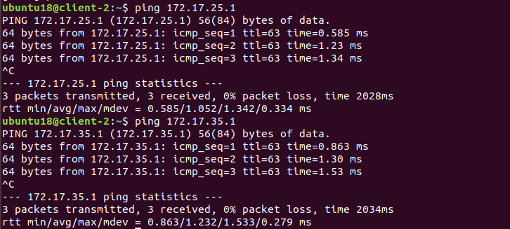

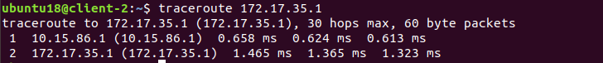

1. Налаштувати SSH сервіс таким чином, щоб Client_1 та Client_2 могли підключатись до Server_1 та один до одного.

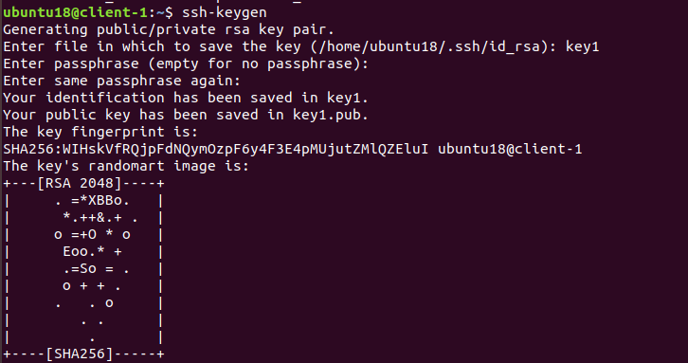

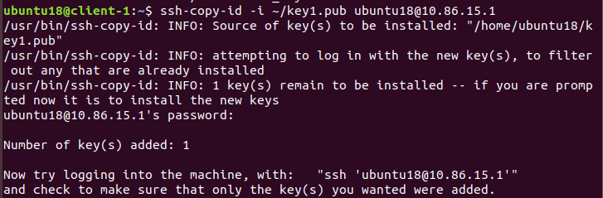

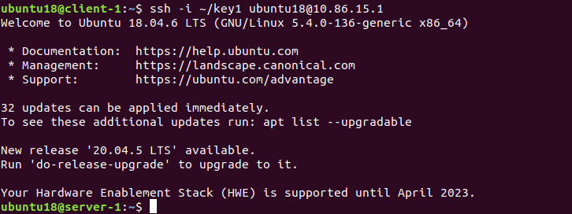

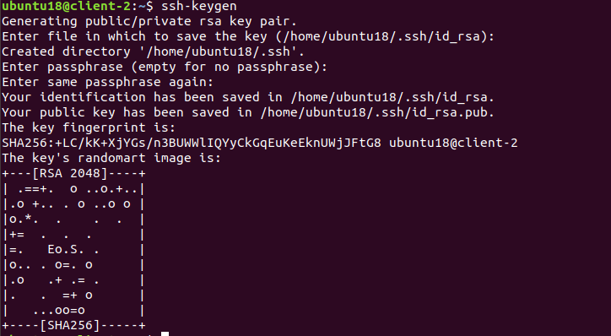

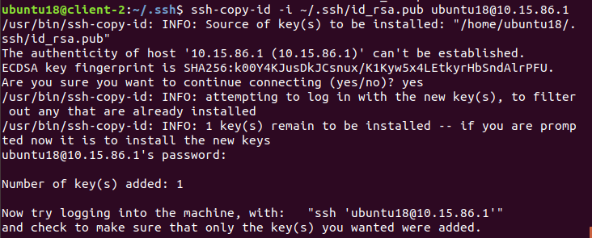

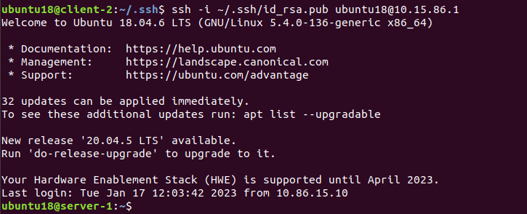

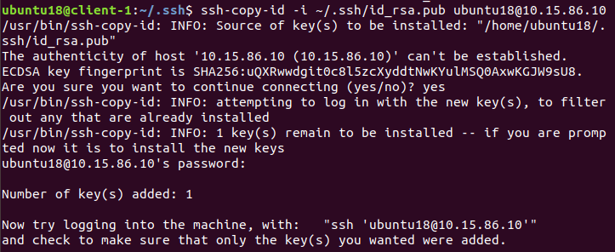

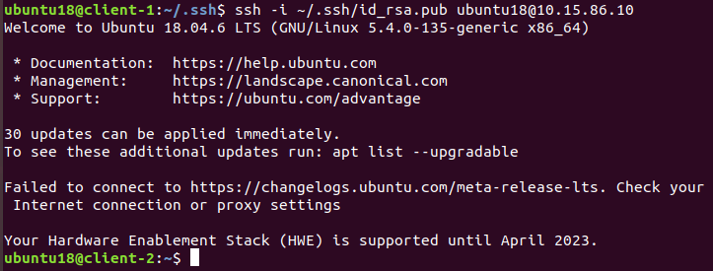

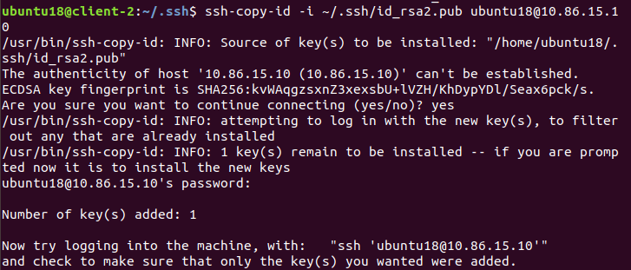

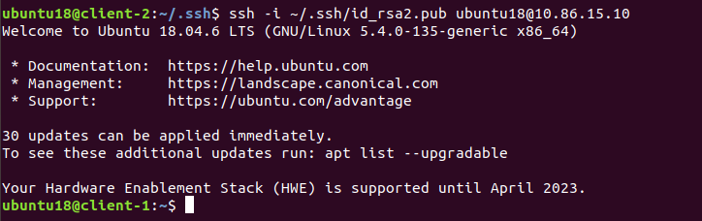

7. Налаштуйте на Server_1 firewall таким чином:

- Дозволено підключатись через SSH з Client_1 та заборонено з Client_2

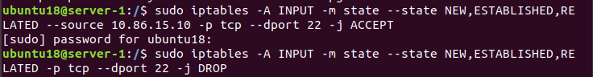

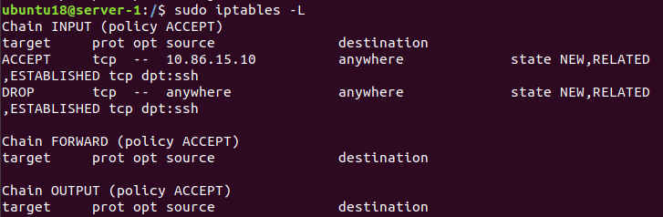

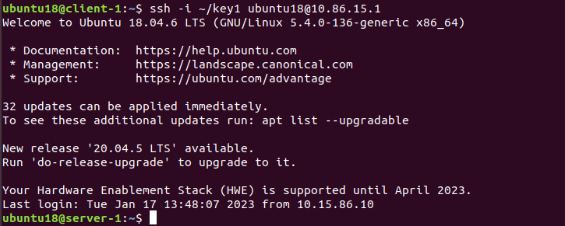



- З Client_2 на 172.17.D+10.1 ping проходив, а на 172.17.D+20.1 не проходив



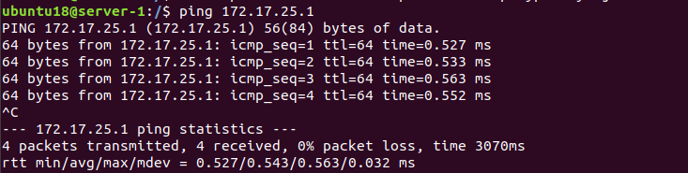

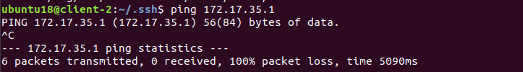

8. Якщо в п.3 була налаштована маршрутизація для доступу Client_1 та Client_2 до мережі Інтернет – видалити відповідні записи. На Server_1 налаштувати NAT сервіс таким чином, щоб з Client_1 та Client_2 проходив ping в мережу Інтернет

